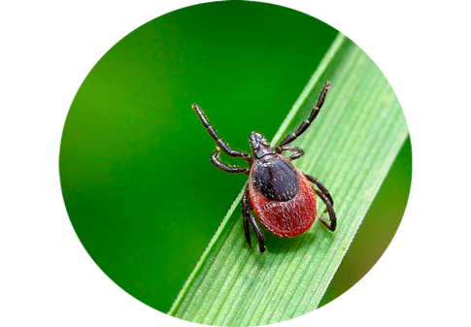
Берегитесь клещей!
С началом дачного сезона, походов в лес и на рыбалку начинается и пора активизации клещей. Уже зарегистрировано большое количество людей, пострадавших от укусов клещами на территории Волгоградской области. Пик укусов обычно приходится на апрель – июль, но опасность укусов сохраняется до глубокой осени. Клещи, обитающие на территории Волгоградской области, могут быть переносчиками вирусов Крымской геморрагической лихорадки и лайм-боррелиоза.
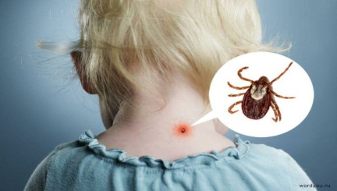
Заражение человека происходит при укусе клеща, при контакте с ним во время ухода за животными (снятие незащищенными руками, раздавливание). Домашние питомцы – собаки и кошки, гуляя на улице, могут также «подцепить клеща» и принести его в дом.
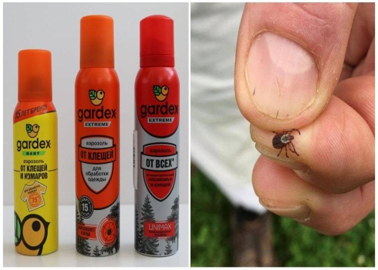
Инкубационный период заболевания от одного до 14 дней, чаще 2-6 дней.
Заболевание может начаться остро - подъемом температуры до 39-40С, появлением геморрагических симптомов (сыпь, кровотечения, кровавая рвота) или может быть хронического течения (клещевой боррелиоз), которое поражает кожу, суставы, сердце и нервную систему и без лечения приводит к стойкому нарушению жизнедеятельности и инвалидизации человека. При появлении первых симптомов заболевания, необходимо срочно обратиться за медицинской помощью!
Как предотвратить заражение – не допустить присасывание клещей
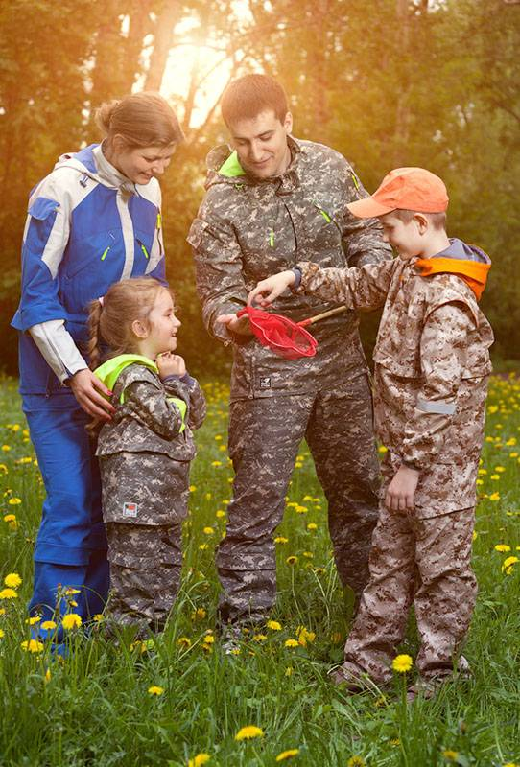
Лучшая защита от клещей – это соблюдение техники безопасности при выходе на природу:
- Использовать отпугивающие средства (репелленты).
- не приносить в жилое помещение полевые травы, цветы;
- одевайть одежду, предотвращающую заползание клещей (рубашка заправлена в брюки, брюки заправлены в обувь, плотные манжеты на рукавах, на голове кепка или косынка);
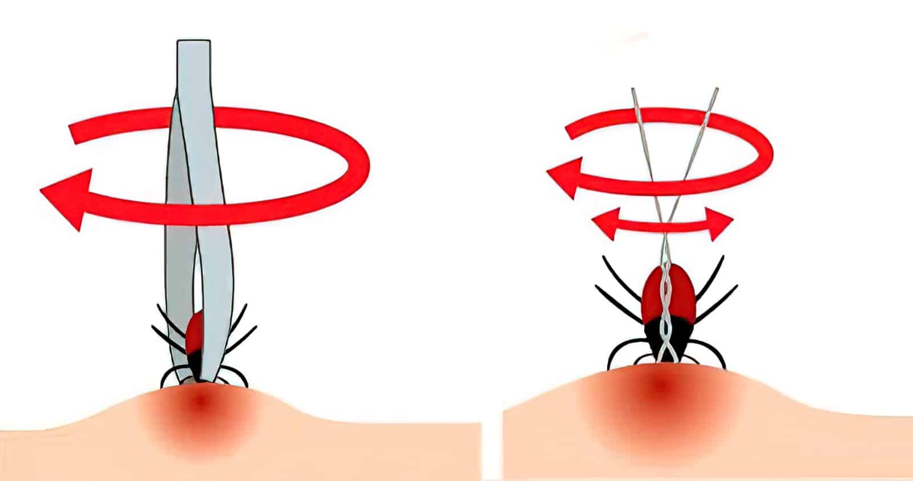
- через каждые 2 часа проводить само - и взаимо осмотры верхней одежды и открытых частей тела.
- Осматривайте животных (собак) после возвращения с прогулок;

Как удалить клеща? В случае присасывании клеща сразу же обращайтесь в медицинское учреждение, если нет возможности обратиться к медицинским работникам, удалите клеща в домашних условиях. Для этого необходимо:
- захватить клеща пинцетом как можно ближе к его ротовому аппарату и, держа строго перпендикулярно поверхности укуса, повернуть тело клеща вокруг оси, извлечь его из кожных покровов;
- удаление клеща необходимо производить осторожно, не раздавливая его, поскольку при этом возможно попадание вируса в ранку;
- оставшаяся в коже часть клеща может вызвать воспаление и нагноение, процесс инфицирования может продолжаться, так как в слюнных железах клеща присутствует вирус.
- место укуса продезинфицировать 70% спиртом или 5% йод
- в дальнейшем обратитесь к врачу.

Эпидемиологический отдел ГБУЗ «Михайловская ЦРБ»

